

**Nota: No utilizar el tipo de letra Ancizar en el documento puesto que este tipo de fuente restringe la copia de los archivos en el Repositorio Institucional. [Recuerde borrar esta nota]**

Título de la tesis o trabajo de investigación

**Nombres y apellidos completos del autor**

Universidad Nacional de Colombia

Facultad, Departamento (Escuela, etc.)

Ciudad, Colombia (Nota: ciudad sede del programa del cuál se gradúa [borrar esta nota])

Año

Título de la tesis o trabajo de investigación

**Nombres y apellidos completos del autor**

Tesis o trabajo de investigación presentada(o) como requisito parcial para optar al título de:

**Indicar el título que se obtendrá. Por ejemplo, Magister en Ingeniería Química**

Director (a):

Título (Ph.D., Doctor, Químico, etc.) y nombre del director(a)

Codirector (a):

Título (Ph.D., Doctor, Químico, etc.) y nombre del codirector(a)

Línea de Investigación:

Nombrar la línea de investigación en la que se enmarca la tesis o trabajo de investigación

Grupo de Investigación:

Nombrar el grupo en caso que sea posible

Universidad Nacional de Colombia

Facultad, Departamento (Escuela, etc.)

Ciudad, Colombia

Año

**Nota:** De acuerdo a la Ley de Protección de Datos Personales (Ley 1581 de 2012) para la publicación en el Repositorio Institucional no se agregan firmas, huellas o algún tipo de dato sensible. Por seguridad por favor, absténgase de publicar este tipo de datos. Si existen dentro del documento por requerimiento de su programa o cualquier otro motivo por favor, retirarlos para la publicación. [Recuerde borrar esta nota]

*(Dedicatoria o lema)*

*Su uso es opcional y cada autor podrá determinar la distribución del texto en la página, se sugiere esta presentación. En ella el autor del trabajo dedica su trabajo en forma especial a personas y/o entidades.*

*Por ejemplo:*

*A mis padres*

*o*

*La preocupación por el hombre y su destino siempre debe ser el interés primordial de todo esfuerzo técnico. Nunca olvides esto entre tus diagramas y ecuaciones.*

*Albert Einstein*

**Agradecimientos**

Esta sección es opcional, en ella el autor agradece a las personas o instituciones que colaboraron en la realización del trabajo. Si se incluye esta sección, deben aparecer los nombres completos, los cargos y su aporte al trabajo.

A continuación, se presenta la tabla de contenido la cual se actualiza automáticamente. Para los textos editados en Microsoft Word se debe hacer *click* en el botón derecho del mouse sobre la tabla de contenido y aparecerá el icono Actualizar Campos (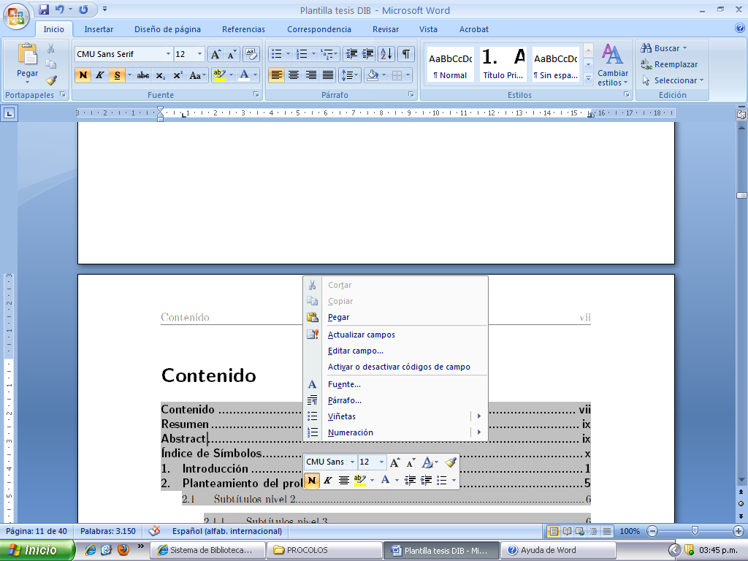), luego aparecerá una ventana en la cual debe seleccionar la opción Actualizar toda la tabla.

Tenga en cuenta al iniciar el diligenciamiento de la plantilla usar la opción del icono Mostrar Todo (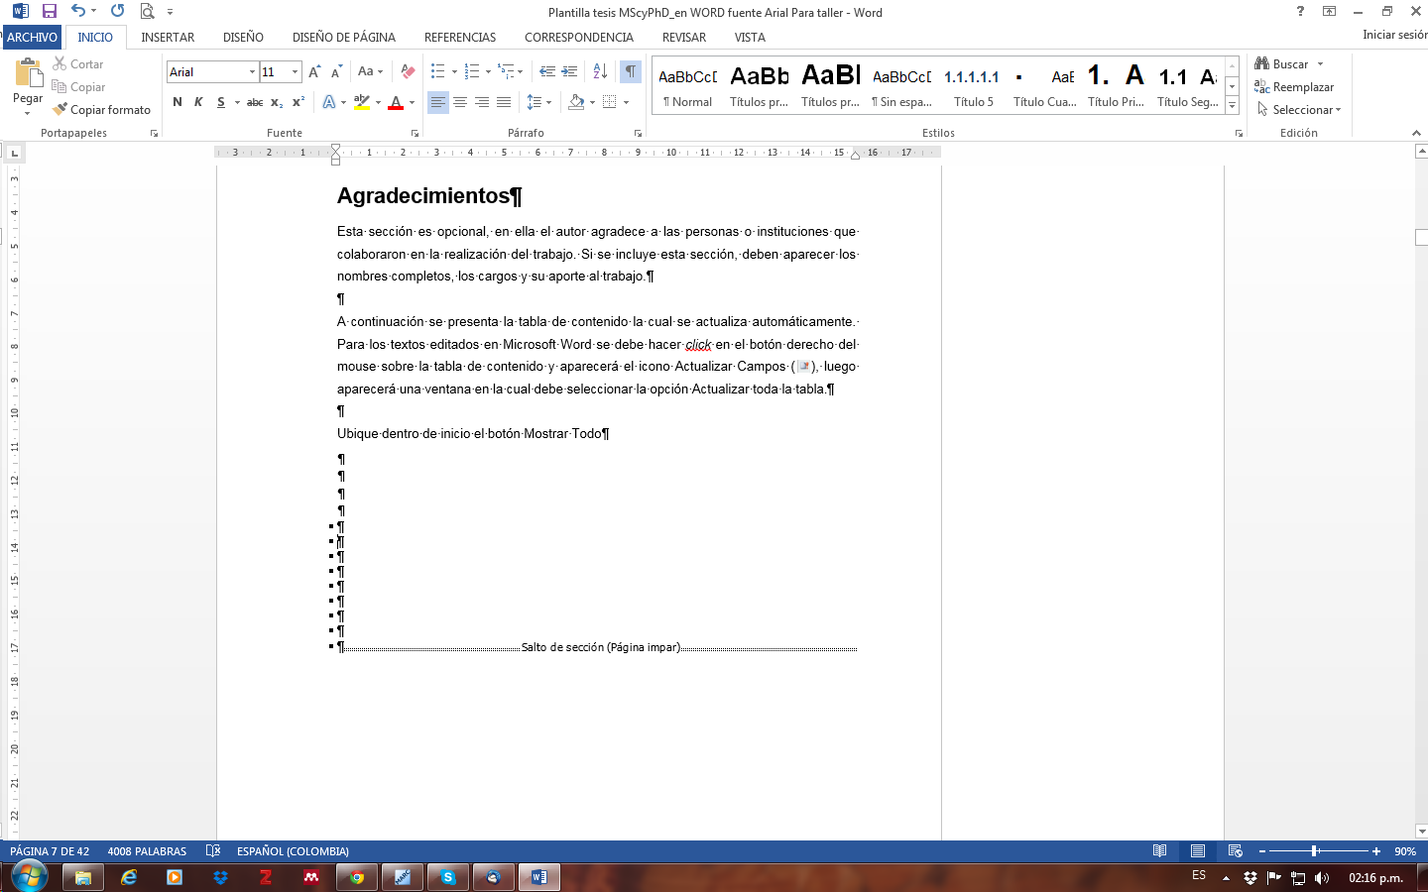) Por medio de esta función podrá observar las secciones en que se encuentra construida esta plantilla, es muy importante conservar dichas secciones evitando borrar los saltos de sección. En caso de requerir más instrucciones sobre este tema por favor dirigirse al encargado de la Biblioteca Digital en cada una de las Sedes.

Resumen

**Título en español: (Obligatorio según Resolución 023 de 2015. Artículo 02)\***

**\*Descripción:** debe incluir en sus preliminares, dentro del mismo pdf, tanto en inglés como en español, el título, el resumen y las palabras clave.

El resumen es una presentación abreviada. Se debe usar una extensión máxima de 250 palabras. Se recomienda que este resumen sea analítico, es decir, que sea completo, con información cuantitativa y cualitativa, generalmente incluyendo los siguientes aspectos: objetivos, diseño, lugar y circunstancias, pacientes (u objetivo del estudio), intervención, mediciones y principales resultados, y conclusiones. Al final del resumen se deben usar palabras claves tomadas del texto, las cuales permiten la recuperación de la información.

**Palabras clave: (Mínimo 3 y máximo 7 palabras, preferiblemente use lenguaje técnico-científico).**

**Abstract**

**Título en inglés: (obligatorio según Resolución 023 de 2015. Artículo 02)\***

**\*Descripción:** debe incluir en sus preliminares, dentro del mismo pdf, tanto en ingles como en español, el título, el resumen y las palabras clave.

**Keywords: (Mínimo 3 y máximo 7 palabras, preferiblemente use lenguaje técnico-científico).**

**Contenido**

Pág.

Resumen IX

Lista de figuras XII

Lista de tablas XIII

Lista de Símbolos y abreviaturas XIV

Introducción 1

1. Capítulo 1 3

1.1 Subtítulos nivel 2 3

1.1.1 Subtítulos nivel 3 3

2. Capítulo 2 5

2.1 Ejemplos de citaciones bibliográficas 5

2.2 Ejemplos de presentación y citación de figuras 5

2.3 Ejemplo de presentación y citación de tablas y cuadros 7

2.3.1 Consideraciones adicionales para el manejo de figuras y tablas 8

▪ Ejemplo de presentación y citación de ecuaciones 8

3. Capítulo 3 9

4. Capítulo (…) 11

5. Conclusiones y recomendaciones 13

5.1 Conclusiones 13

5.2 Recomendaciones 13

A. Anexo: Nombrar el anexo A de acuerdo con su contenido 15

B. Anexo: Nombrar el anexo B de acuerdo con su contenido 17

Bibliografía 19

Lista de figuras

Pág.

**Figura 2‑1:** Tipos y parte del fruto de palma de aceite. 6

Nota: Si es requerido, se pueden incluir lista de ilustraciones, graficas, diagramas, dibujos o fotografías. Tenga presente que estas lista deben ser generadas de forma automatizada utilizando las opciones que proporciona el software de procesamiento de texto.

Lista de tablas

Pág.

**Tabla 2‑1**: Participación de las energías renovables primaria. 7

Nota: Si es requerido, se puede incluir la lista de cuadros, en caso que se utilicen en el desarrollo de la tesis o trabajo de investigación. Tenga presente que estas lista deben ser generadas de forma automatizada utilizando las opciones que proporciona el software de procesamiento de texto.

Lista de Símbolos y abreviaturas

**Esta sección es opcional, dado que existen disciplinas que no manejan símbolos y/o abreviaturas. Se incluyen símbolos generales (con letras latinas y griegas), subíndices, superíndices y abreviaturas (incluir sólo las clases de símbolos que se utilicen). Cada una de estas listas debe estar ubicada en orden alfabético de acuerdo con la primera letra del símbolo (en esta plantilla, el título del tipo de símbolo está en letra Arial de 14 puntos y en negrilla). Para escribir la definición en las tablas, se puede usar la herramienta de referencia cruzada (para textos editados en Microsoft Word). A continuación, se presentan algunos ejemplos.**

**Símbolos con letras latinas**

| **Símbolo** | **Término** | **Unidad SI** | **Definición** |
| --- | --- | --- | --- |
| *A* | Área | m2 |  |
| *ABET* | Área interna del sólido | $\frac{m^{2}}{g}$ | ver DIN ISO 9277 |
| *Ag* | Área transversal de la fase gaseosa | m2 | Ec. 3.2 |
| *As* | Área transversal de la carga a granel | m2 | Ec. 3.6 |
| *a* | Coeficiente | 1 | Tabla 3-1 |

**Símbolos con letras griegas**

| **Símbolo** | **Término** | **Unidad SI** | **Definición** |
| --- | --- | --- | --- |
| *α* | Factor de superficie |  | (*w*F,waf)(*A*BET) |
| *β* | Grado de formación del componente i | 1 |  |
| ** | Wandhafreibwinkel (Stahlblech) | 1 | Sección 3.2 |
|  | Porosidad de la partícula | 1 | $1-\frac{ρ_{s}}{ρ_{W}}$ |
| *η* | mittlere Bettneigunswinkel (Stürzen) | 1 | Figura 3-1 |

**Subíndices**

| **Subíndice** | **Término** |
| --- | --- |
| bm | Materia orgánica |
| DR | Dubinin-Radushkevich |
| E | Experimental |

**Superíndices**

| **Superíndice** | **Término** |
| --- | --- |
| n | Exponente, potencia |

**Abreviaturas**

| **Abreviatura** | **Término** |
| --- | --- |
| 1.*LT* | Primera ley de la termodinámica |
| *DF* | Dimension fundamental |
| *RFF* | Racimos de fruta fresca |

Introducción

**En la introducción, el autor presenta y señala la importancia, el origen (los antecedentes teóricos y prácticos), los objetivos, los alcances, las limitaciones, la metodología empleada, el significado que el estudio tiene en el avance del campo respectivo y su aplicación en el área investigada. No debe confundirse con el resumen y se recomienda que la introducción tenga una extensión de mínimo 2 páginas y máximo de 4 páginas.**

La presente plantilla maneja la fuente Arial para el texto de los párrafos y para los títulos y subtítulos. Sin embargo, es posible sugerir otras fuentes tales como Garomond, Calibri, Cambria o Times New Roman, que, por claridad y forma, son adecuadas para la edición de textos académicos.

Esta sección se **encabeza con la palabra introducción, escrita con minúscula (en la primera línea), con un espaciado anterior de 100 puntos y posterior de 24 puntos, interlineado sencillo y en letra negrilla de 20 puntos (en este caso se usa Arial).**

La presente plantilla tiene en cuenta aspectos importantes de la Norma Técnica Colombiana - NTC 1486 y el Manual de publicaciones de la APA, con el fin que sean usadas para la presentación final de las tesis de maestría, doctorado y especializaciones y especialidades en el área de la salud, desarrolladas en la Universidad Nacional de Colombia.

Las márgenes deben ser de 2,54 centímetros (1 pulgada) en la parte superior, inferior y exterior y de 3,6 centímetros en la margen interna (a partir de márgenes simétricos). La plantilla está diseñada para imprimir por lado y lado en hojas tamaño carta. Se sugiere que los encabezados cambien según la sección del documento (para lo cual esta plantilla está construida por secciones). El número de página se ubica en la parte superior derecha en las páginas impares y en la superior izquierda en las páginas pares (en letra Arial de 11 puntos, de acuerdo al formato presentado en esta plantilla). El título de cada capítulo debe estar numerado y comenzar en una hoja independiente (página impar) y con el mismo formato del título Introducción (**escrita con minúscula, en la primera línea, con un espaciado anterior de 100 puntos y posterior de 24 puntos e interlineado sencillo y en letra de 20 puntos y negrilla; en este caso se usa Arial).** El texto debe llegar hasta la margen inferior establecida. Se debe evitar títulos o subtítulos solos al final de la página o renglones sueltos.

Si se requiere ampliar la información sobre normas adicionales para la escritura se puede consultar la Norma Técnica Colombiana - NTC 1486 y el Manual de Publicaciones de la *American Psychological Association.*

La tesis o trabajo de investigación se debe escribir con interlineado a 1.5 líneas y después de punto aparte se dejan dos interlíneas (dos veces la tecla Enter). La redacción debe ser impersonal y genérica. La numeración de las hojas sugiere que las páginas preliminares se realicen en números romanos en mayúscula y las demás en números arábigos, en forma consecutiva a partir de la introducción que comenzará con el número 1. La cubierta y la portada no se numeran, pero si se cuentan como páginas.

El tamaño de letra sugerido y teniendo en cuenta la familia fuente Arial de 11 puntos para el texto de estilo “Párrafo”, Arial para los títulos, de 20 puntos (estilo “Título Primer nivel”) y de 16 y 14 para los subtítulos (estilos “Título segundo nivel” y “Título tercer nivel”, respectivamente).

Para trabajos muy extensos se recomienda publicar más de un volumen. Se debe tener en cuenta que algunas facultades tienen reglamentada la extensión máxima de las tesis o trabajos de investigación; en caso que no sea así, se sugiere que el documento no supere 120 páginas.

**No se debe utilizar numeración compuesta como 13A, 14B ó 17 bis, entre otros, que indican superposición de texto en el documento. Para resaltar, puede usarse letra cursiva o negrilla. Los términos de otras lenguas que aparezcan dentro del texto se escriben en cursiva.**

# Capítulo 1

**Los capítulos son las principales divisiones del documento. En estos, se desarrolla el tema del documento. Cada capítulo debe corresponder a uno de los temas o aspectos tratados en el documento y por tanto debe llevar un título que indique el contenido del capítulo.**

**Los títulos de los capítulos deben ser concertados entre el alumno y el director de la tesis o trabajo de investigación, teniendo en cuenta los lineamientos que cada unidad académica brinda. Así por ejemplo, en algunas facultades se especifica que cada capítulo debe corresponder a un artículo científico, de tal manera que se pueda publicar posteriormente en una revista.**

## Subtítulos nivel 2

Toda división o capítulo, a su vez, puede subdividirse en otros niveles y sólo se enumera hasta el tercer nivel. Los títulos de segundo nivel se escriben con minúscula al margen izquierdo y sin punto final, están separados del texto o contenido por **un interlineado posterior de 10 puntos y anterior de 20 puntos (tal y como se presenta en la plantilla)**.

### Subtítulos nivel 3

De la cuarta subdivisión en adelante, cada nueva división o ítem puede ser señalada con viñetas, conservando el mismo estilo de ésta, a lo largo de todo el documento.

**Las subdivisiones, las viñetas y sus textos acompañantes deben presentarse sin sangría y justificados.**

* **En caso que sea necesario utilizar viñetas, use este formato (viñetas cuadradas).**

# Capítulo 2

Existen varias normas para la citación bibliográfica. Algunas áreas del conocimiento prefieren normas específicas para citar las referencias bibliográficas en el texto y escribir la lista de bibliografía al final de los documentos. Esta plantilla brinda la libertad para que el autor de la tesis utilice la norma bibliográfica común para su disciplina. Sin embargo, se solicita que la norma seleccionada se utilice con rigurosidad**, sin olvidar referenciar “todos” los elementos tomados de otras fuentes (**referencias bibliográficas, patentes consultadas, *softwar*e empleado en el manuscrito, en el tratamiento a los datos y resultados del trabajo, consultas a personas (expertos o público general), entre otros)**.**

## **Ejemplos de citaciones bibliográficas**

Existen gestores bibliográficos compatibles con Microsoft Word que permiten agilizar el proceso de construcción y generación de citas y bibliografías. Entre los más conocidos se destacan Mendeley, Zotero, EndNote y Reference Manager. En el portal del SINAB [www.sinab.unal.edu.co](http://www.sinab.unal.edu.co) sección “Recursos bibliográficos” opción “Herramientas Bibliográficas. Podrá acceder a algunas de estas herramientas de forma gratuita.

## Ejemplos de presentación y citación de figuras

**Las ilustraciones forman parte del contenido de los capítulos. Se deben colocar en la misma página en que se mencionan o en la siguiente (deben siempre mencionarse en el texto). No se debe emplear la abreviatura "No." ni el signo "#" para su numeración.**

**Las llamadas para explicar algún aspecto de la información deben hacerse con nota al pie y su nota correspondiente**[1]**. La fuente documental se debe escribir al final de la ilustración o figura con los elementos de la referencia (de acuerdo con las normas seleccionadas) y no como pie de página. Un ejemplo para la presentación y citación de figuras, se presenta a continuación (citación directa):**

**Por medio de las propiedades del fruto, según el espesor del endocarpio, se hace una clasificación de la palma de aceite en tres tipos: Dura, Ternera y Pisifera, que se ilustran en la**

**.**

**Figura 2‑1:** Tipos y parte del fruto de palma de aceite.

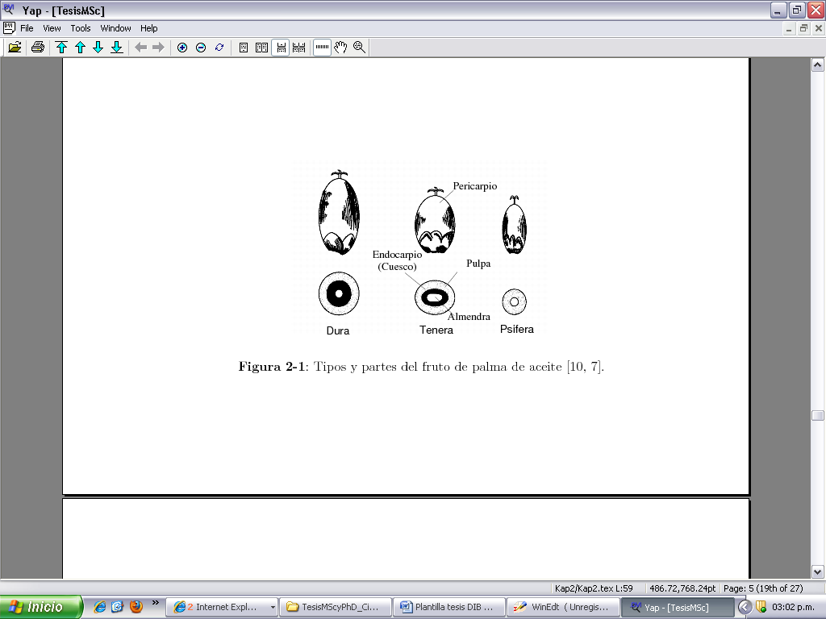

Nombre de la fuente:

**La numeración de las figuras (ilustraciones, fotografías, etc.) debe incluir el número del capítulo en el que esté ubicada, su título se debe ubicar en la parte superior de la figura, el texto justificado y después del número de la figura insertar “:”.**

## Ejemplo de presentación y citación de tablas y cuadros

**Para la edición de tablas, cada columna debe llevar su título; la primera palabra se debe escribir con mayúscula inicial y preferiblemente sin abreviaturas. En las tablas y cuadros, los títulos y datos se deben ubicar entre líneas horizontales y verticales cerradas.**

**La numeración de las tablas se realiza de la misma manera que las figuras o ilustraciones, a lo largo de todo el texto. Deben llevar un título breve, que concreta el contenido de la tabla; éste se debe escribir en la parte superior de la misma. Para la presentación de cuadros, se deben seguir las indicaciones dadas para las tablas.**

**Un ejemplo para la presentación y citación de tablas (citación indirecta), se presenta a continuación:**

**De esta participación aproximadamente el 60 % proviene de biomasa (**

**Tabla **2‑1**).**

****Tabla 2‑1**: Participación de las energías renovables primaria.**

|  |  |  |
| --- | --- | --- |
| **Región** | **Participación en el suministro de energía primaria / % (Mtoe)1** | |
| **Energías renovables** | **Participación de la biomasa** |
| **Latinoamérica** | **28,9 (140)** | **62,4 (87,4)** |
| **Colombia** | **27,7 (7,6)** | **54,4 (4,1)** |
| **Alemania** | **3,8 (13,2)** | **65,8 (8,7)** |
| **Mundial** | **13,1 (1401,0)** | **79,4 (1114,8)** |

**1 1 kg oe=10000 kcal=41,868 MJ**

**NOTA: en el caso en que el contenido de la tabla o cuadro sea muy extenso, se puede cambiar el tamaño de la letra, siempre y cuando ésta sea visible por el lector.**

### Consideraciones adicionales para el manejo de figuras y tablas

**Cuando una tabla o cuadro ocupa más de una página, se debe repetir su identificación numérica, seguida por la palabra continuación, con mayúscula inicial, entre paréntesis, como el siguiente ejemplo.**

****Tabla 1-1:** (Continuación)**

**Adicionalmente los encabezados de las columnas se deben repetir en todas las páginas después de la primera.**

#### Ejemplo de presentación y citación de ecuaciones

**Un ejemplo para la presentación y citación de ecuaciones, se presenta a continuación: … d**e esta forma, el punto de partida es una ecuación de velocidad, independiente de los cambios a nivel interno del carbonizado que afectan la reacción, constituida por dos términos dependientes de la temperatura de gasificación y del medio gasificante, respectivamente, y a su vez independientes entre sí (ver Ecuación **(2.1)**).

$-r=-\frac{dW_{C}/dt}{W_{C}}=f\left(T_{G}\right).f(C_{H_{2}O})$**(2.1)**

La edición de ecuaciones para textos editados en Microsoft Word, se realiza a través del editor de ecuaciones disponible en el menú “Insertar” en la opción “Ecuación”. Si edición se realiza en LateX, este programa tiene instrucciones propias para ello.

Para el manejo de cifras se debe seleccionar la norma según el área de conocimiento de la tesis o trabajo de investigación.

# Capítulo 3

Se deben incluir tantos capítulos como se requieran; sin embargo, **se recomienda que la tesis o trabajo de investigación tenga un mínimo 3 capítulos y máximo de 6 capítulos (incluyendo las conclusiones)**

# Capítulo (…)

Se deben incluir tantos capítulos como se requieran; sin embargo, **se recomienda que la tesis o trabajo de investigación tenga un mínimo 3 capítulos y máximo de 6 capítulos (incluyendo las conclusiones).**

# Conclusiones y recomendaciones

## Conclusiones

**Las conclusiones constituyen un capítulo independiente y presentan, en forma lógica, los resultados del trabajo. Las conclusiones deben ser la respuesta a los objetivos o propósitos planteados. Se deben titular con la palabra conclusiones en el mismo formato de los títulos de los capítulos anteriores (Títulos primer nivel), precedida por el numeral correspondiente (según la presente plantilla).**

**Las conclusiones deben contemplar las perspectivas de la investigación, las cuales son sugerencias, proyecciones o alternativas que se presentan para modificar, cambiar o incidir sobre una situación específica o una problemática encontrada. Pueden presentarse como un texto con características argumentativas, resultado de una reflexión acerca del trabajo de investigación.**

## Recomendaciones

Se presentan como una serie de aspectos que se podrían realizar en un futuro para emprender investigaciones similares o fortalecer la investigación realizada.

1. Anexo: Nombrar el anexo A de acuerdo con su contenido

**Los Anexos son documentos o elementos que complementan el cuerpo del trabajo y que se relacionan, directa o indirectamente, con la investigación, tales como acetatos, cd, normas, etc. Los anexos deben ir numerados con letras y usando el estilo “Título anexos”.**

1. Anexo: Nombrar el anexo B de acuerdo con su contenido

**A final del documento es opcional incluir índices o glosarios. Éstos son listas detalladas y especializadas de los términos, nombres, autores, temas, etc., que aparecen en el trabajo. Sirven para facilitar su localización en el texto. Los índices pueden ser alfabéticos, cronológicos, numéricos, analíticos, entre otros. Luego de cada palabra, término, etc., se pone coma y el número de la página donde aparece esta información.**

Bibliografía

**La bibliografía es la relación de las fuentes documentales consultadas por el investigador para sustentar sus trabajos. Su inclusión es obligatoria en todo trabajo de investigación. Cada referencia bibliográfica se inicia contra el margen izquierdo.**

**Bajo la Resolución 023 de 2015. Artículo 2. Parágrafo 1.**

**La plantilla no especifica la norma bibliográfica que se debe utilizar. Se brindará la libertad para aplicar la norma para el manejo de las referencias bibliográficas, de acuerdo con el estándar de cada área del conocimiento, siempre y cuando ésta se aplique con rigurosidad.**

**Se recomienda el uso de gestores bibliográficos como Mendeley, Zotero, etc. A continuación, se lista algunas instituciones que brindan parámetros para el manejo de las referencias bibliográficas:**

Ejemplo Referencias bibliográficas

|  |  |  |
| --- | --- | --- |
| ****Institución**** | ****Disciplina de aplicación**** | ****Vínculos y ejemplos**** |
| **AMA (Asociación Médica de los Estados Unidos)** | **Ambito de la salud (psicología, medicina)** | [HealthLinks.Washington.edu/hsl/StyleGuides/AMA.htm](http://healthlinks.washington.edu/hsl/styleguides/ama.htm) (manual de estilo de la AMA, que sirve de estándar para las disciplinas que se ocupan de medicina, salud y ciencias biológicas).  [Liunet.edu/Cwis/Cwp/Library/Workshop/CitAMA.htm](http://www.liunet.edu/cwis/cwp/library/workshop/citama.htm) (ejemplos). |
| **American Psychological Association (APA)** | **Ambito de la salud (psicología, medicina) y en general en todas las ciencias sociales.** | [APAStyle.org](http://www.apastyle.org/).  [Biblioteca.udg.es/Info_General/Guies/Cites/Citar_Llibres.asp](http://biblioteca.udg.es/info_general/Guies/Cites/citar_llibres.asp) (reglamento).  [Liunet.edu/Cwis/Cwp/Library/Workshop/Citapa.htm](http://www.liunet.edu/cwis/cwp/library/workshop/citapa.htm) (ejemplos). |
| Harvard System of Referencing Guide | **Todas las disciplinas** | Disponibles en: <http://libweb.anglia.ac.uk/referencing/harvard.htm> |
| JabRef y KBibTeX | **Todas las disciplinas** | Herramientas de LateX para la gestión de referencias bibliográficas. |

**(continúa)**

**Ejemplo Referencias bibliográficas (continuación)**

|  |  |  |
| --- | --- | --- |
| ****Institución**** | ****Disciplina de aplicación**** | ****Vínculos y ejemplos**** |
| **Manual** | **Todas las disciplinas** | Patrias, K.: National Library of Medicine recommended formats for bibliographic citation. Bethesda (Maryland, EE. UU.): National Library of Medicine (Reference Section), 1991. |
| **Modern Language Association (MLA)** | **Literatura, artes y humanidades.** | [MLA.org](http://www.mla.org/)  [Biblioteca.udg.es/Info_General/Guies/Cites/MLA.asp](http://biblioteca.udg.es/info_general/Guies/Cites/MLA.asp) (reglamento).  [Liunet.edu/Cwis/Cwp/Library/Workshop/CitMLA.htm Ejemplos](http://www.liunet.edu/cwis/cwp/library/workshop/citmla.htm) |
| **National Library of Medicine (NLM) (Biblioteca Nacional de Medicina)** | **En el ámbito médico y, por extensión, en ciencias.** | [NLM.NIH.gov](http://www.nlm.nih.gov)  [NLM.NIH.gov/Pubs/Formats/RecommendedFormats.html](http://www.nlm.nih.gov/pubs/formats/recommendedformats.html) (formatos recomendados) |
| **Universidad de Chicago/Turabian** | **Periodismo, historia y humanidades.** | [ChicagoManualOfStyle.org](http://www.chicagomanualofstyle.org/)  [BedfordStMartins.com/Hacker/Resdoc/History/Footnotes.htm](http://www.bedfordstmartins.com/hacker/resdoc/history/footnotes.htm) (Reglamento I) o  [BedfordStMartins.com/Online/Cite7.html](http://www.bedfordstmartins.com/online/cite7.html) (Reglamento II).  [liunet.edu/cwis/cwp/library/workshop/citchi.htm](http://www.liunet.edu/cwis/cwp/library/workshop/citchi.htm) (ejemplos de la universidad de Chicago)  [liunet.edu/cwis/cwp/library/workshop/citchi.htm Liunet.edu/Cwis/Cwp/Library/Workshop/Citchi.htm](http://www.) (ejemplos de las reglas de Turabian) |
| **Vancouver** | **Todas las disciplinas** | [Fisterra.com/Recursos_Web/Mbe/Vancouver.asp](http://www.fisterra.com/recursos_web/mbe/vancouver.asp) (estilo de Vancouver 2000). |

1. Las notas van como “notas al pie”, con interlineado sencillo, el texto justificado y usando la letra del texto en 10 puntos. Se utilizan para explicar, comentar o hacer referencia al texto de un documento, así como para introducir comentarios detallados y en ocasiones para citar fuentes de información (aunque para esta opción es mejor seguir en detalle las normas de citación bibliográfica seleccionadas).